**COST ANALYSIS**

**Conceptos fundamentales:**

**-Activos:** bienes muebles e inmuebles que están a favor de una empresa

* Corrientes: se pueden volver efectivo y son disponibles y exigibles en un corto plazo ( menor a 1 año)
* No corrientes: activos que su vida útil es más de un año.

**-Pasivos:** Son todas las obligaciones que debo pagar

**-Capital:** todos los bienes durables que se utilizan para la fabricación de otros bienes o servicios.

**-Patrimonio:** Conjunto de bienes propios de una persona o de una institución, susceptibles de estimación económica.

**-Ingresos o ventas:** incrementos en el patrimonio neto de tu empresa. Todo lo que se obtiene para tener rentabilidad.

**-Costos y Gastos:** costo es lo que me cuesta hacer el producto que voy a vender y gasto es todo el gasto adicional para poder llevar a cabo mis operaciones.

**ACTIVOS**

Corrientes: los que los puedo hacer efectivo en un lapso menor a un año

-Disponibles

-Exigibles

No corrientes: aquellos que son fijos

-Realizables

-Fijos

**PASIVOS**

**Corrientes**

-Bancos: deudas con el banco ya sea por una hipoteca, prestamo, etc

-Proveedores: a la gente que yo le debo por el inventario que le compre

-Gastos acumulados por pagar: lus, agua, telefono

-Prestaciones laborales: pagos adicionales que establece la ley que hay que darle a los trabajadores (cuentas por pagar) ejemplos: bono 14, aguinaldo,etc

**No corrientes**

-Provisión para indemnizaciones: la reserva para la indemnización. ( indemnización: cuando se despide a un trabajador se debe pagar un sueldo por cada año que trabajo)

**PATRIMONIO**

**Perdida o Ganancia**

-Capital- Aportaciones: lo que se da a una sociedad ya sea mueble o inmueble

-Utilidades Retenidas: las ganancias que se acumulan de años anteriores

- Reserva Legal:

- Reservas estatutarias

- Resultados Acumulados

- De años anteriores

- Resultado del año actual

**INGRESOS**

-Ventas

-Intereses ganados (el banco te paga por tener cuenta de ahorro, etc)

-Otros Ingresos (casos extraordinarios)

**GASTOS**

Costos: lo que nos cuesta (lo que pagamos) precio al que compro.

Gastos:los gastos de todo (obvio)

Otros gastos: gastos que no son necesarios para el giro normal de la empresa

**ESTADOS FINANCIEROS BÁSICOS**

Balance general: enseña la situación financiera de una empresa a una fecha determinada

Estado de resultados: muestra pérdidas y ganancias (gastos e ingresos). En un periodo determinado. Resumen de ingresos y gastos ( ventas y costo de ventas).

Estado de patrimonio: muestra las variaciones que hubieron en el capital durante un tiempo.

Estado de flujos de efectivo:Muestra entradas y salidas de efectivo. Ver la liquidez de la empresa.

Notas a los Estados financieros: toda la información general para entender el movimiento de la empresa o estados financieros (sobre todo el balance general).

**AUDITORIA EXTERNA**

Auditoría de los estados financieros;

Para revisar que toda la información registrada en los estados financieros este hecho de forma correcta.

13 de enero

**CONTABILIDAD FINANCIERA**: se muestra en una fecha determinada, todo lo que ha pasado en una empresa.

**Contabilidad administrativa:** se usan internamente para tomar en cuenta en el futuro y se utilizan los costos.

Modelo de planeación y de control

**Planeación**: objetivos y programas

**Control:** efectividad y eficiencia. Efectivo es alcanzar la meta y eficiente es alcanzarlo minimizando los recursos.

**Costo presupuestado vs costo real:** presupuesto es una estimación de los costos (mide eficiencia). Proporciona un punto de referencia donde la empresa puede evaluar su desempeño.

**Congruencia de metas**

Conceptos y clasificación de Costos

**Costo:** lo que me cuesta hacer un producto

**Gasto**:Sueldos, luz, agua, telefono

**Ingresos:** dinero que entra a la empresa por medio de ventas de productos o prestación de servicios.

**Pérdidas:** Cuando tengo gastos que realmente no van con el giro normal de la empresa y representan una resta en el estado de resultados. Cuando el costo es mayor al ingreso.

Elementos del costo

**Materiales:** todos aquellos que yo convierto para hacer un producto. Puede ser directa o indirecta, directa es que se puede decir con exactitud lo que se utilizó, e indirecta no se puede medir con exactitud.

**Mano de obra:** : la gente que hace la conversión del producto. Puede ser directa o indirecta, directa es que se puede decir con exactitud lo que se utilizó, e indirecta no se puede medir con exactitud.

**Gastos de fabricación:** Todos aquellos gastos adicionales que no tienen nada que ver con la materia prima. Ejemplo: uso de maquinaria, energía, luz, agua, etc…

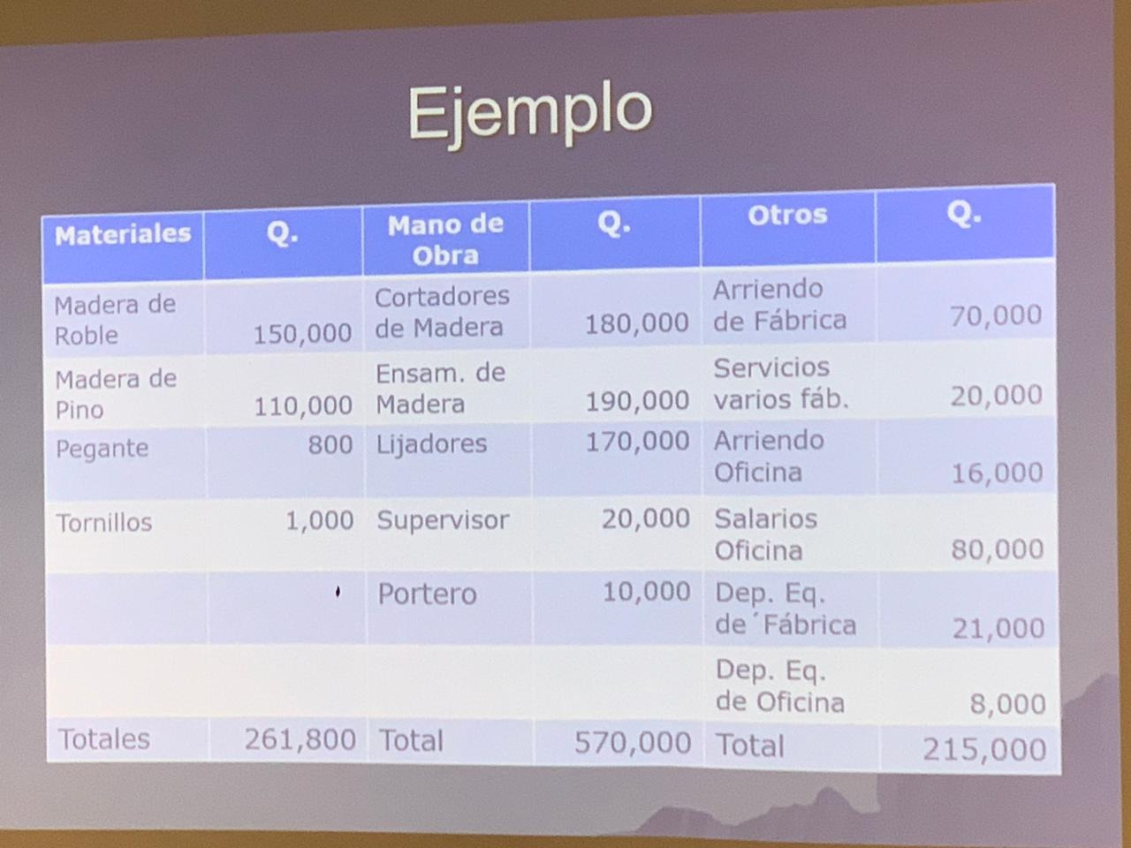

Relación con la producción

**Costos primos:** costos y gastos directos (materiales directos y mano de obra directa).

**Costos de conversión:** lo que me cuesta a mí convertir la materia prima (mano de obra directa y los gastos indirectos de fábrica).

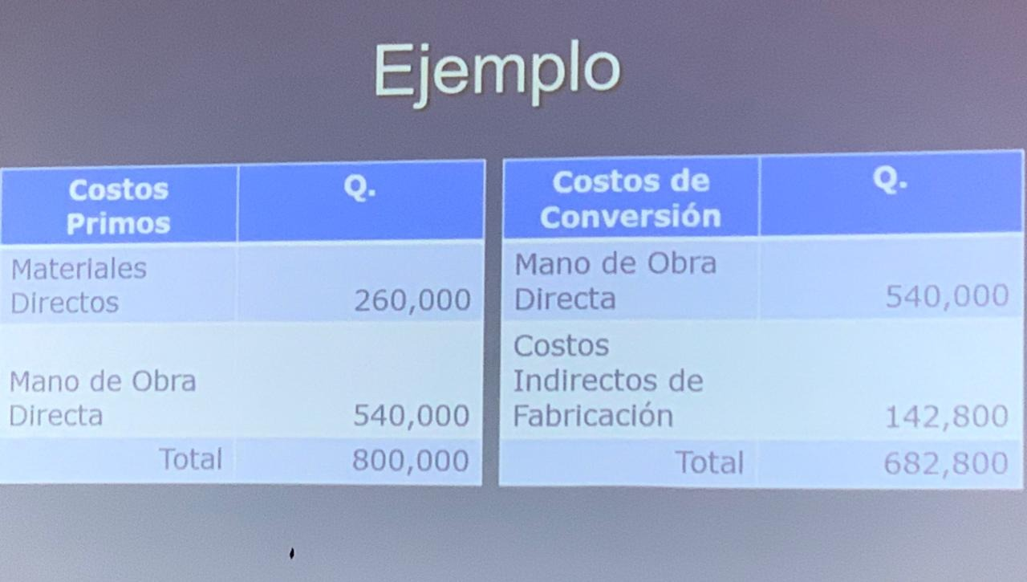

Relación con el volumen

**Costos variables:** costos que yo tengo por producir un producto. Independientemente de lo que produzca, el costo es el mismo.

**Costos fijos:** son aquellos que no cambian, no importa si produzco o no. Por ejemplo el alquiler.

Tengo que producir lo que realmente puedo vender para ir incluyendo los costos fijos.

Costos Mixtos

**Costo semi variable:** tiene una parte variable. Ejemplo: la cuota que pago mes a mes de mi celular.

* Costos fijos
* Costos variables

**Costo escalonado**: cada cierto nivel de producción se incrementan los costos fijos. Ejemplo: si quiero producir más tendría que incrementar el número de subordinados y así

Áreas funcionales

**Costos de manufactura:** lo que cuesta producir.

**Costo de mercadeo**: es importante revisarlos porque me dice cuánto debo vender.

**Costos Administrativos:** sus oficinas, dónde está la administración.

**Costos Financieros:**lo que se paga de interés. Lo que me cuesta tener dinero prestado y así.

20 de enero

Punto de equilibrio (PE)

**Costos fijos totales/ Margen de contribución o Utilidad marginal**

* permite observar relación entre costos, utilidad y volumen
* punto en el que no hay ganancias pero tampoco pérdidas
* calcular estableciendo todos los costos fijos, e identificar mi margen de contribución (lo que le ganó a cada producto).

**PE = CFT/margen de contribución**

**Margen de contribución= Precio de venta - costo unitario(utilidad marginal)*100**

**Precio de venta**

EJEMPLO:

Arrendamiento Q25,000

Gastos varios Q3,000

Sueldos Q28,000

Costo Unitario Q2.50

Precio de Venta Q9.00

**Cuanto espero vender?**

Margen de Contribución= 9.00 - 2.50 = 6.50

PE= CFT/ Margen de Contribución= 56,000/6.50 = 8,616 unidades

**Cuanto espero ganar?**

Utilidad Bruta esperada 76,000

76,000/6.50 = 11,693 Unidades

**Un estudio dice 10,000 unidades**

10,000 x 6.50 = 65,000 - 56000 = 9,000

**Ejemplo:**

Ventas =x

(-)Costo de ventas= x

**Utilidad bruta** = 76,000

(-) Costos fijos= 56,000

**Utilidad en operación**= 20,000

(-)ISR a pagar= 5,000

**Utilidad neta**=15,000

**Cambios en los costos fijos, costos variables y precio de venta:**

Cuando cambian los **costos fijos**, dichos cambios van en la misma dirección, si los costos fijos se incrementan, el punto de equilibrio se incrementa porque deben de venderse más unidades para poder cubrir los nuevos costos fijos

Ejemplo:

Los costos fijos suben de 56,000 a 60,000

PE= 60000/ 6.50 = 9232 unidades

Cuando cambian los **costos variables**, dichos cambios también van en la misma dirección, si los costos variables se incrementan, el punto de equilibrio se incrementa porque deben de venderse más unidades debido que el margen de contribución se reduce y viceversa.

Ejemplo:

Los **costos variables suben** Q1.00

MC= 9.00 - 3.50 = 5.50

PE= 56,000/ 5.50 = 10182 unidades

Los **costos variables disminuyen** en Q0.50

MC= 9.00 - 2.00 = 7.00

PE= 56,000/7.00 = 8,000 unidades

**Formulas:**

**Mano de obra directa:** MO - MO indirecta

**Costos de producción:** MO directa + materia directa + gastos indirectos

**Costos unitarios**: costos de producción / total unidades producidas

**Costos de conversion:** MO directa + costos indirectos de fabricacion

**Costos primos:** materiales directos + MO directa

**Análisis de Costo-volumen-utilidad**

Utilidad =ingreso total-Costo variable total-costo fijo total

=(pv*Unidades)-(CV unitatio *Unidades)

=(9*10000)-(2.50 x 10,000) - 56,000

= 90,000 - 25,000 - 56,000

= 9,000

Utilidades para lograr objetivo = Utilidad objetivo + Costo Fijo Total/ Margen de contribución x Unidad

= 30,000 + 56000/ 9.000 - 2.50

= 86,000/ 6.501

=13,231 Unidades

**Ajuste por ISR**

Utilidad antes de ISR

= Q50,000 TASA: 25%

Utilidad después de ISR =(1-%) * Utilidad antes de ISR

=(1-0.25)*50000

=0.75*50000

=37000

**Si quiero una utilidad de Q50,000 (sin CFT) después del ISR lo determinó así:**

Utilidad esperada= 50000=66667

(1-%) 0.75

**La fórmula ahora queda así:**

Unidades para lograr objetivo= Utilidad después de ISR/(1-%) + Costo fijo total

Margen de contribución * unidad

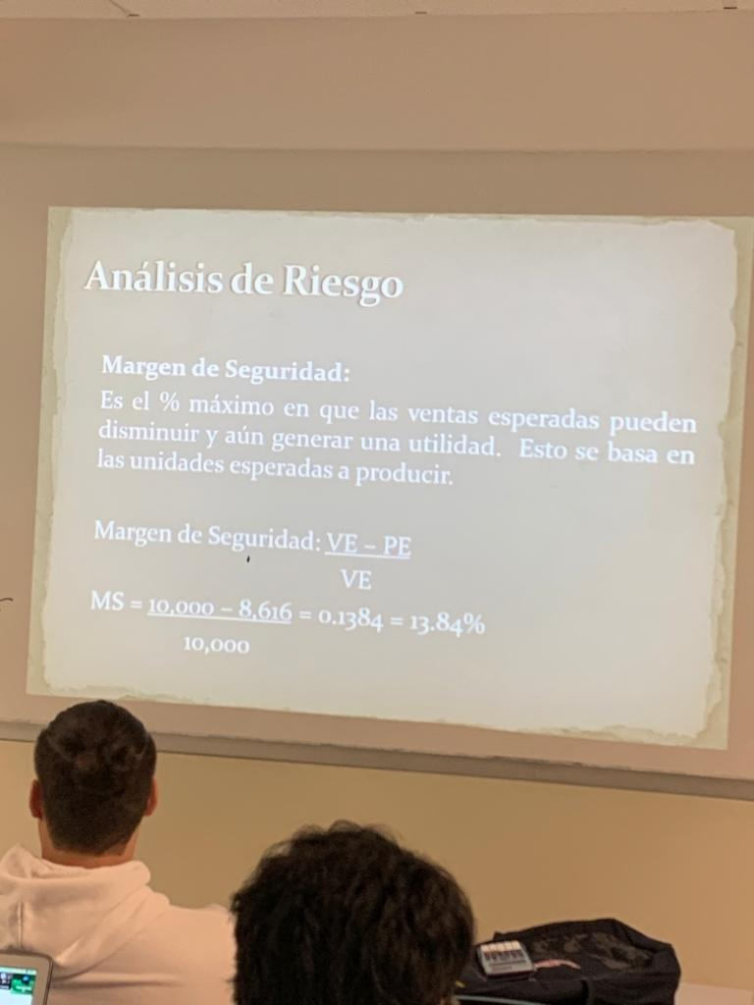

COMPARACIÓN DE DIFERENTES PROCESOS DE PRODUCCIÓN:

Paso 1: determinar el punto de equilibrio para cada proceso

Paso 2: determinar cuales son nuestras demás variables

Paso 3: evaluar el margen de seguridad

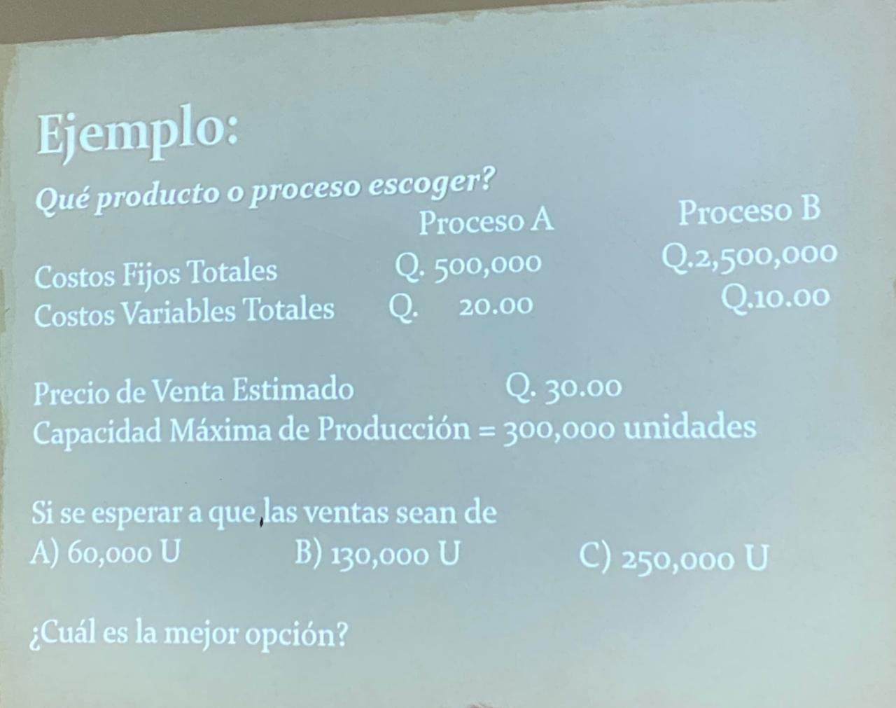

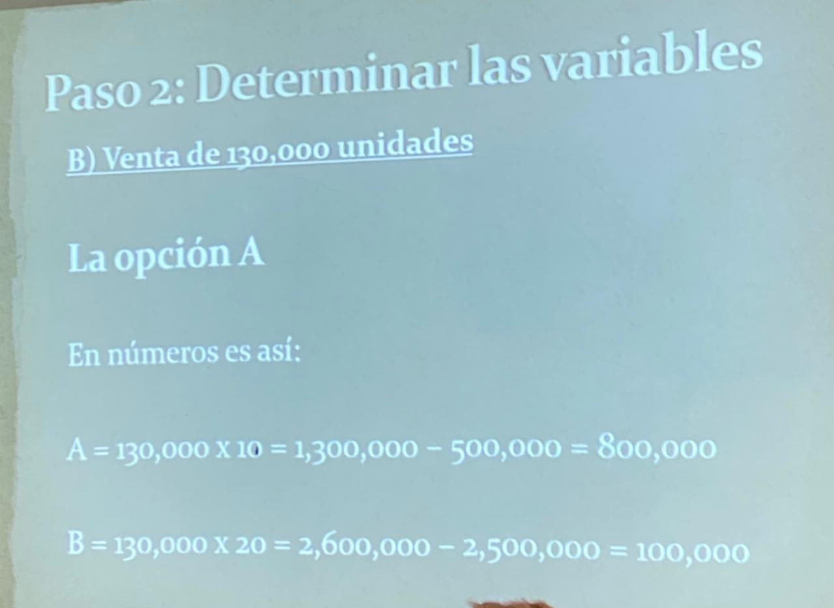

Primero se tiene que calcula el PE

1. 60,000 U (proceso A)
2. 130,000 U (proceso A)
3. 250,000 U (proceso B)

*siempre va a ser mejor en donde obtenga el punto de equilibrio más rápido.

**Resolución de ejercicios**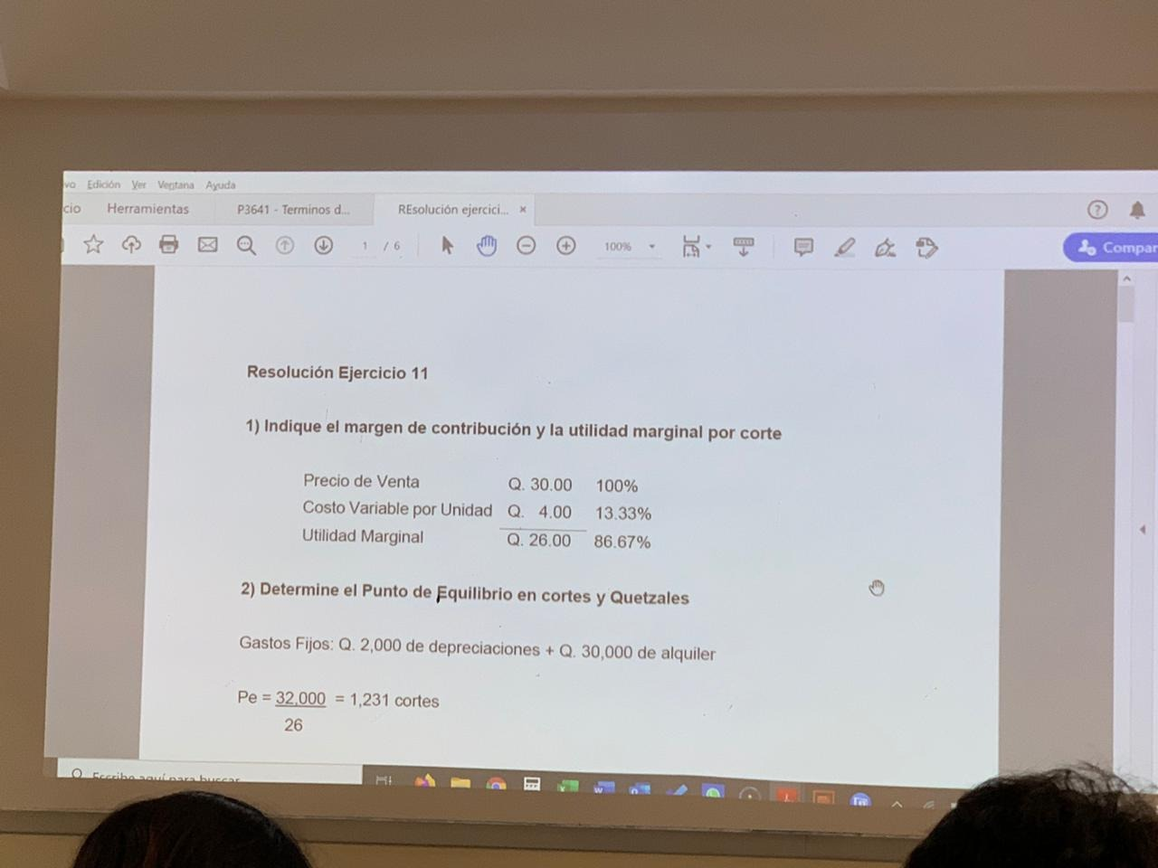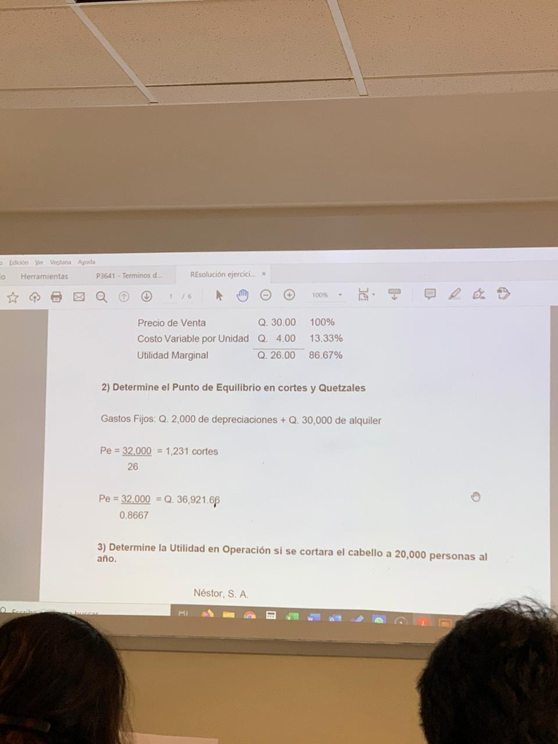

\

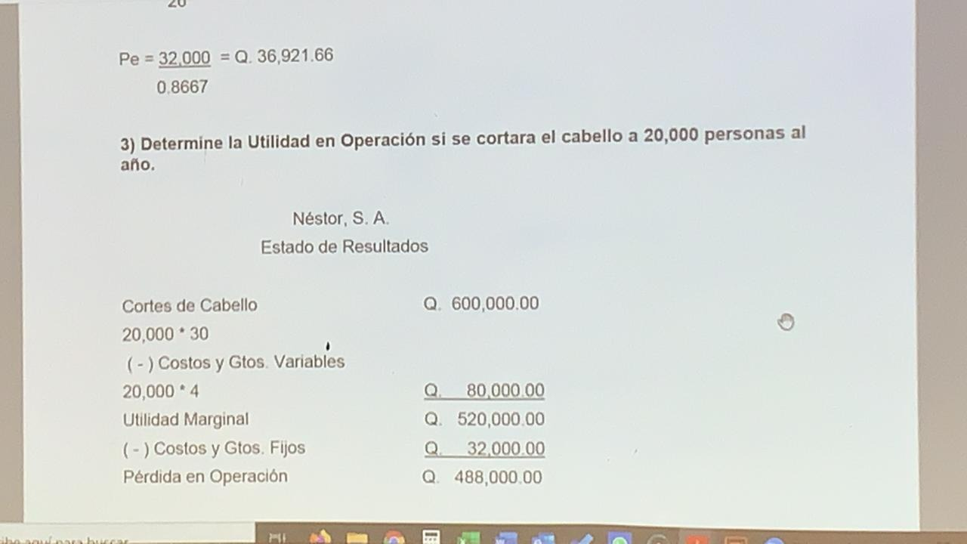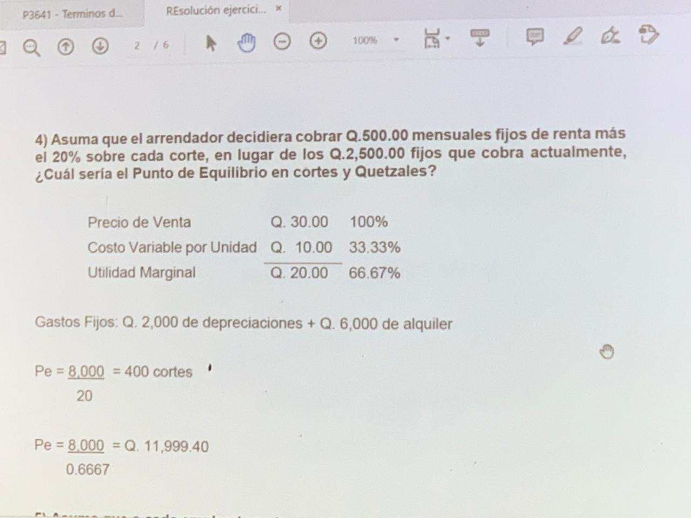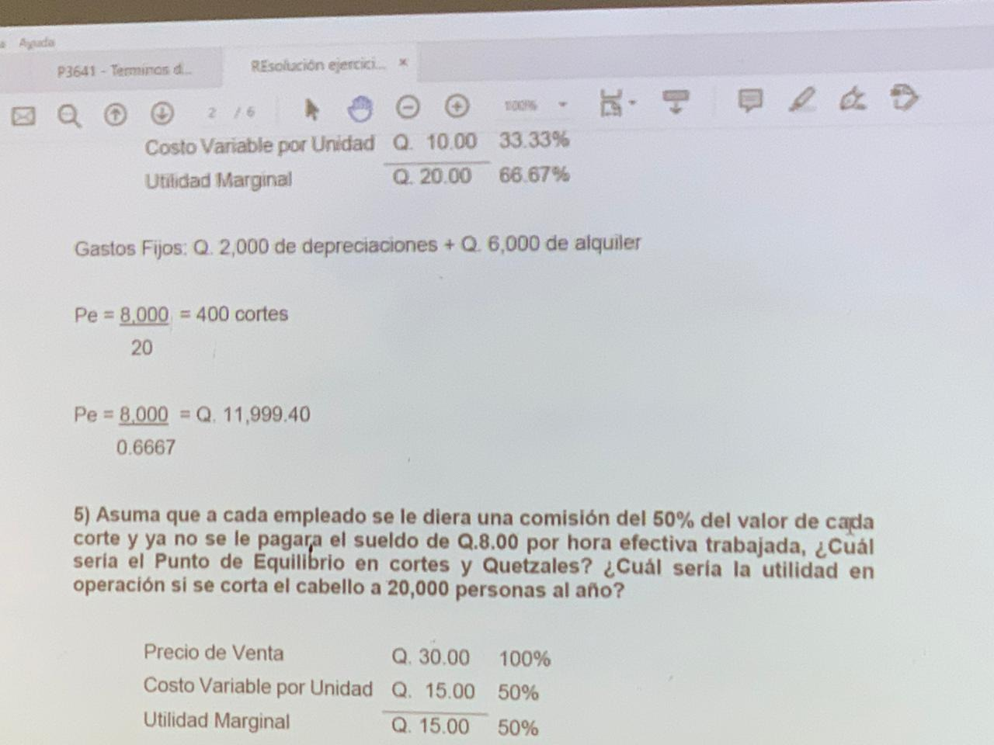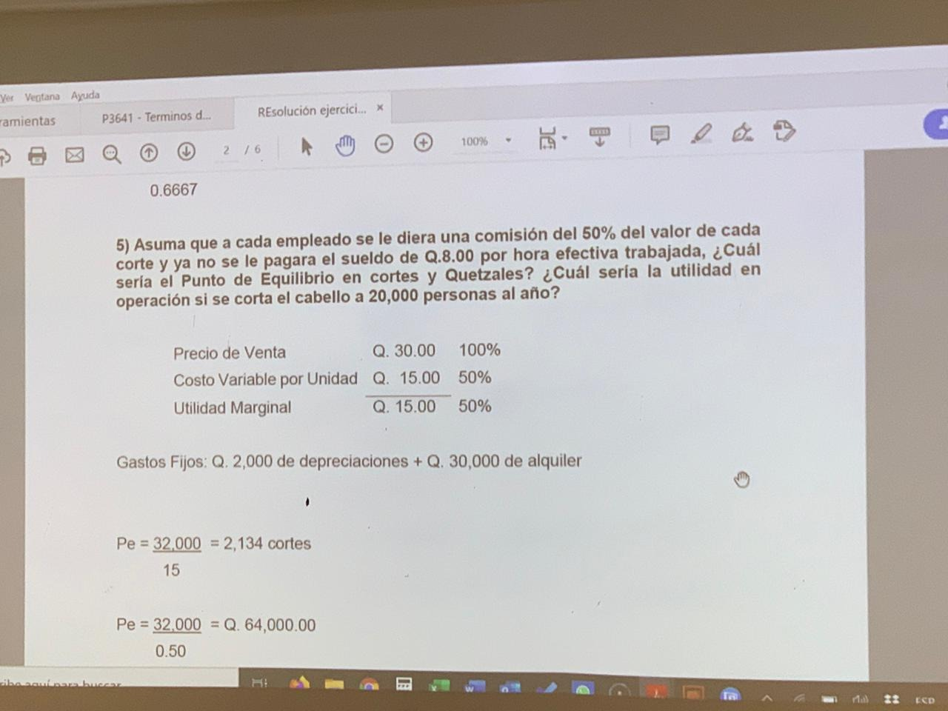

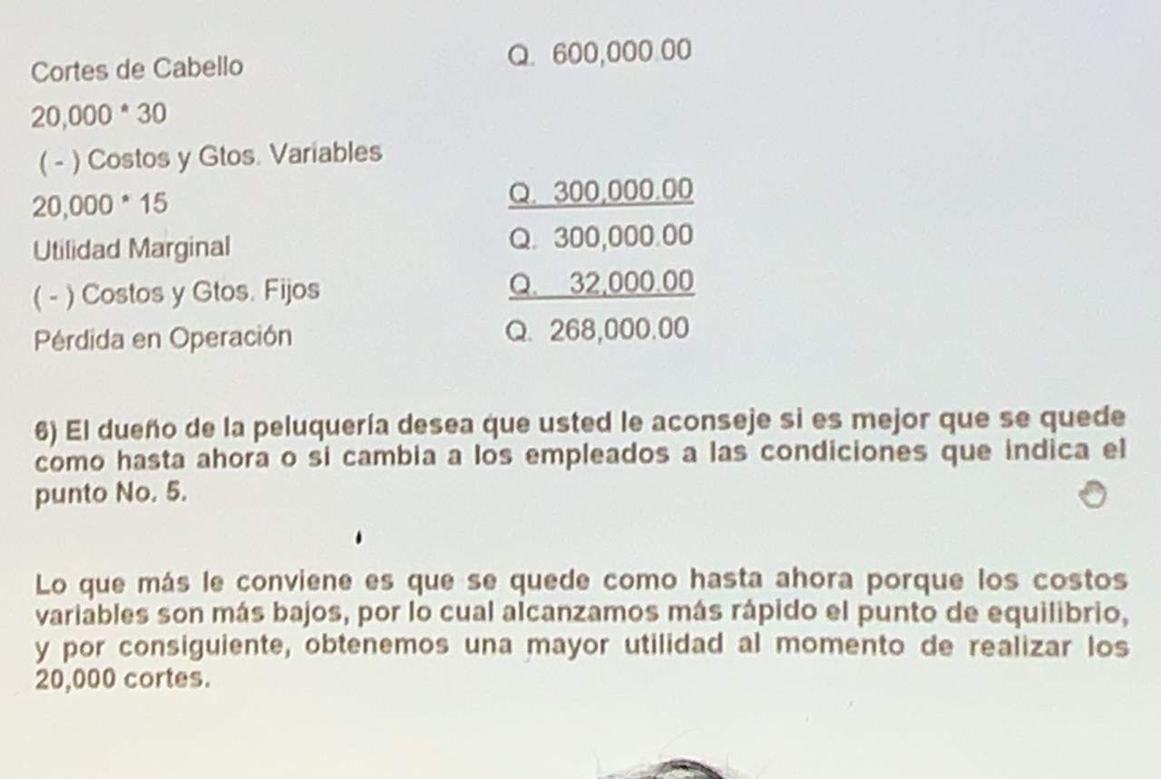

Ejercicio 12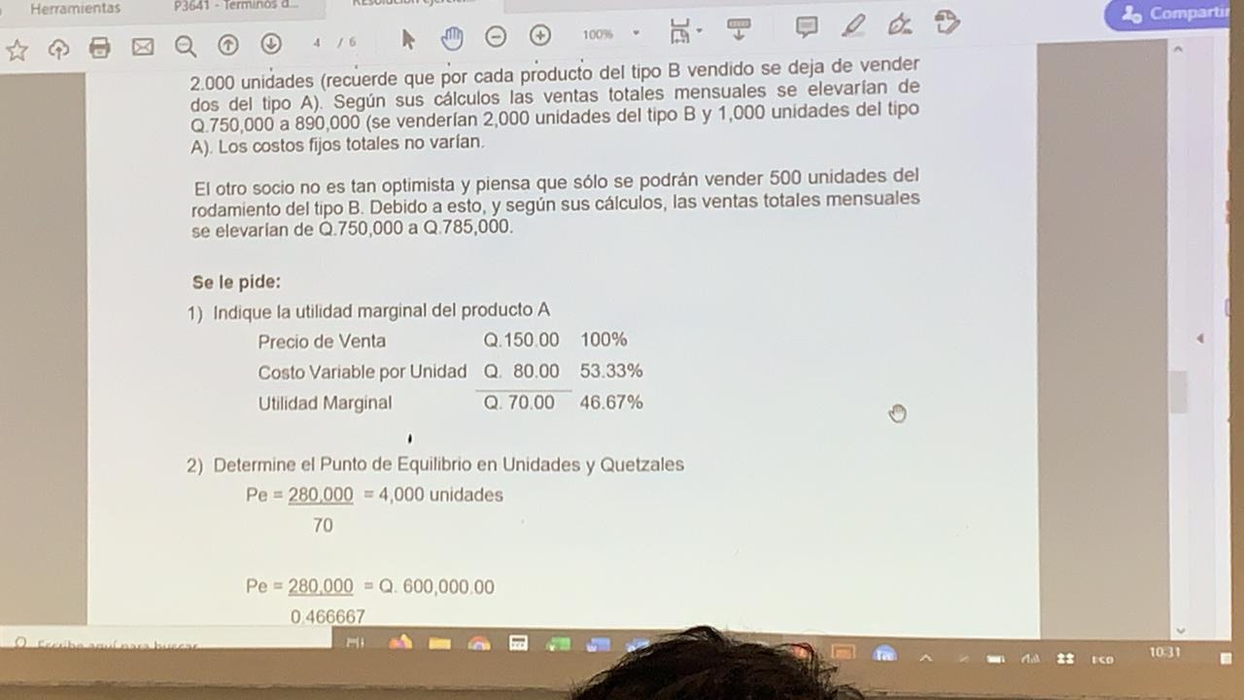

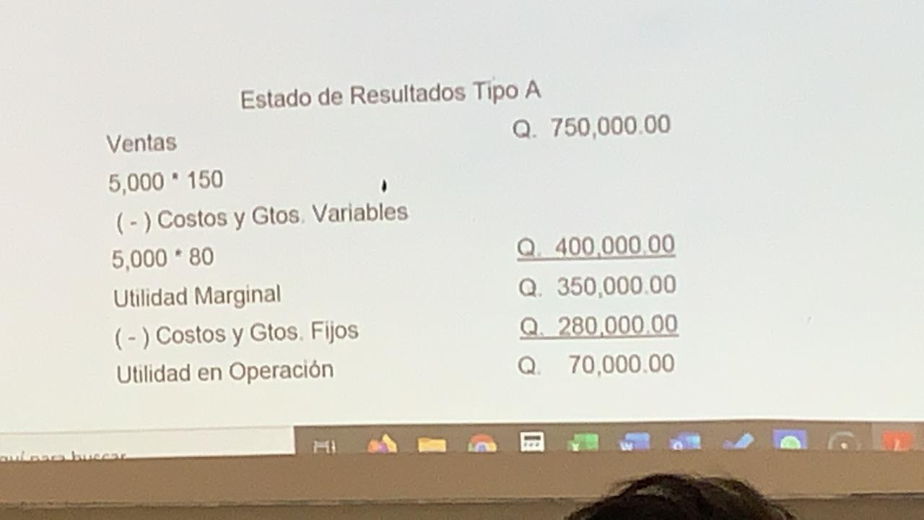

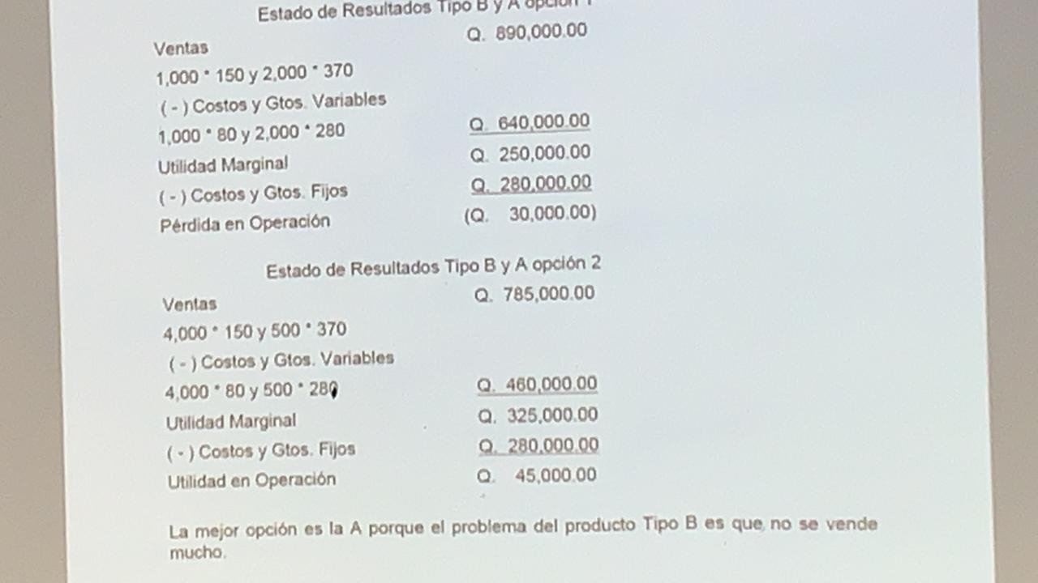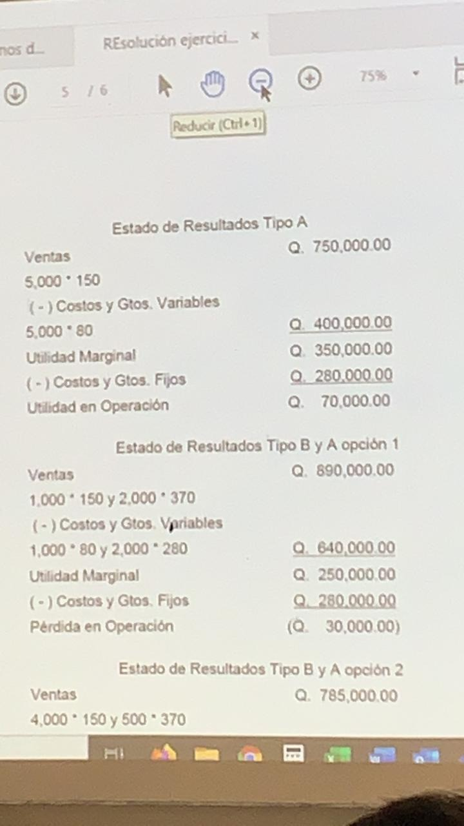

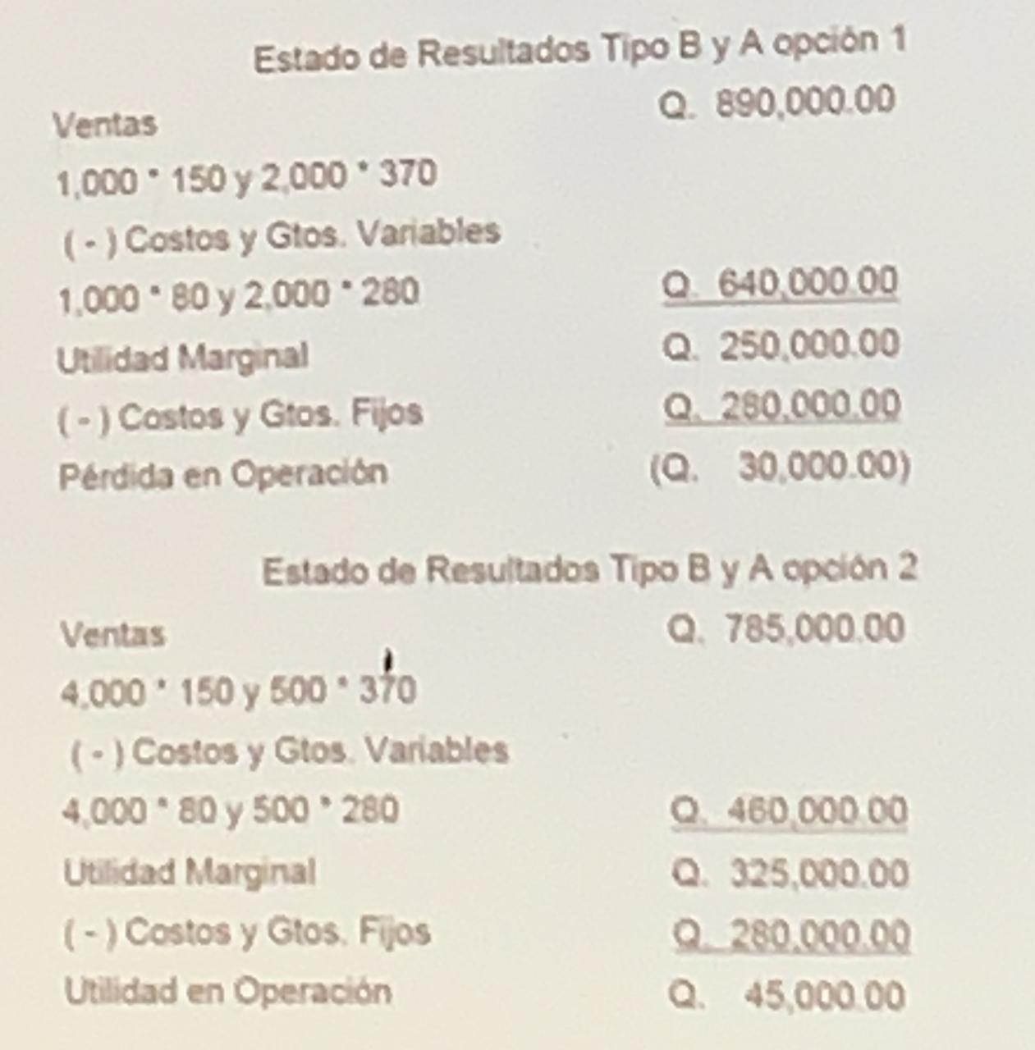

Ejercicio 13

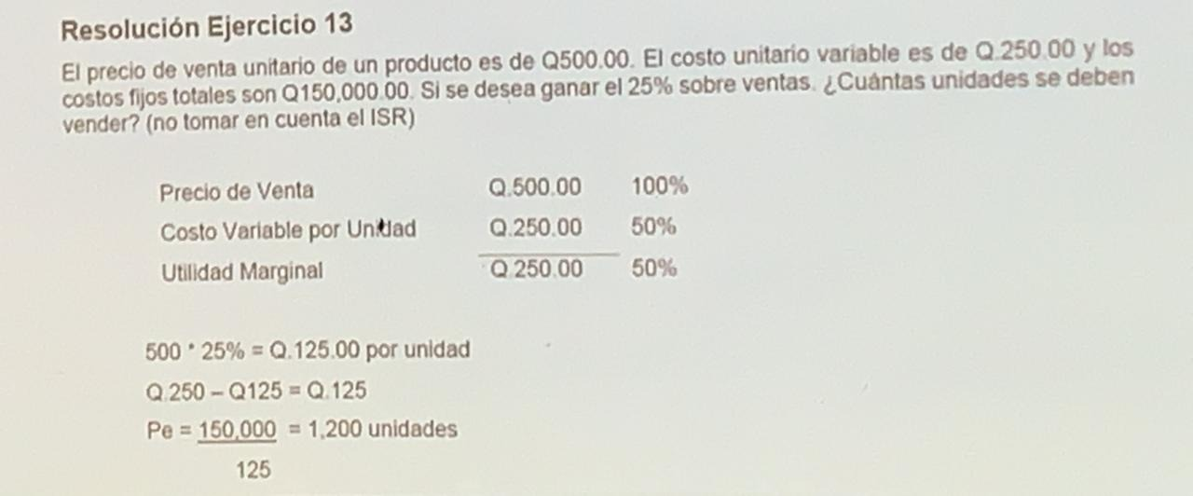

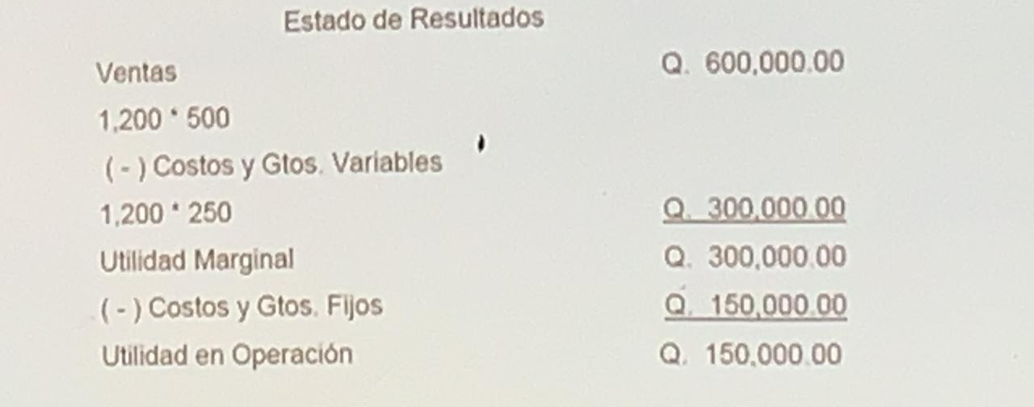

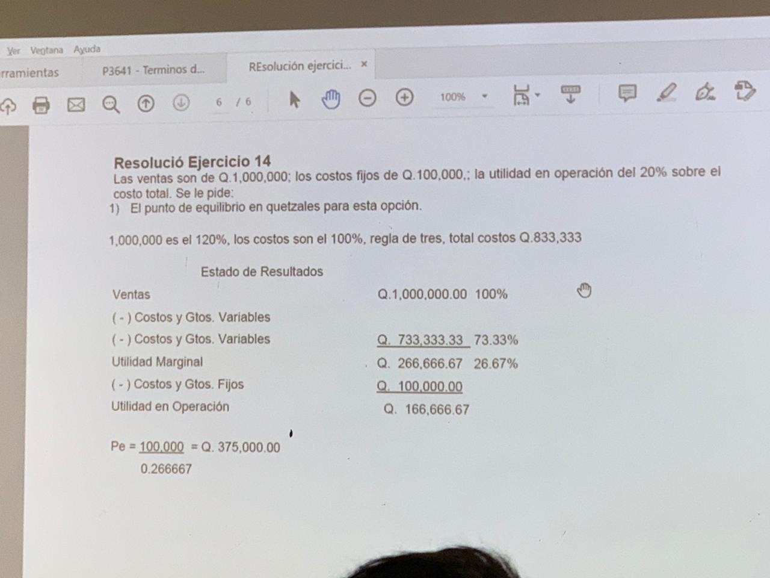

12-02-19

Pricing

**Objetivos:**

* Maximizar las ganancias
* Aumentar los volúmenes de ventas
* Consolidar un prestigio (lealtad)
* Neutralizar la guerra de precios

**Cómo determinar una estrategia de pricing?**

* Lo más importante es el cliente ( por medio de un estudio de mercado)
* Determinar el tipo de mercado
* Establecer una estrategia de precios adecuado al mercado, los precios no deben ser rígidos ya que el mercado es cambiante.
* Antes de que se desarrolle un nuevo producto se debe elegir el mercado meta ( las personas que lo van a consumir) y el Posicionamiento del mismo.
* La cantidad de productos que se vendan deber ser la adecuada para el tipo de empresa y el momento

Estrategias de precios;

* **Estrategia de pricing neutral** ( la más común) copiarle el precio a la competencia. En ella se establecen costos similares a los de la competencia. Es una técnica sencilla y sin riesgos.
* **Estrategia de pricing de penetración**: al momento de lanzar un nuevo producto se establece un precio artificialmente bajo para atraer a un gran número de clientes y posteriormente se ajustan los costos.
* **Estrategia de pricing skimming:** Se establece un valor de venta por encima del de la competencia ( por el prestigio) porque tiene una ventaja competitiva sobre la competencia.
* **Estrategia de pricing psicológica:** Las cantidades que terminan en cifras decimales tienen un efecto positivo en los clientes algo que cuesta $4.99 será preferido sobre unos que cueste $5.
* **Estrategia de pricing de productos economicos:** vender empaques más grandes en cantidades mayores ayuda a que las personas piensen que compran más por menos dinero.

REPASO:

**Contabilidad**

-administrativa

-financiera

**Costos**

-fijos (generalmente son indirectos)

-variables

-directos (si no produzco no hay gastos directos)

-indirectos

**Para producir un producto se necesitan 3 element**os:

-materiales (directos o indirectos): Aquellos que vamos a convertir. Ejemplo: caña de azúcar.

-mano de obra (directa o indirecta)

-gastos indirectos de fabricación (indirectos siempre)

La suma de estos es EL COSTO DE PRODUCCIÓN

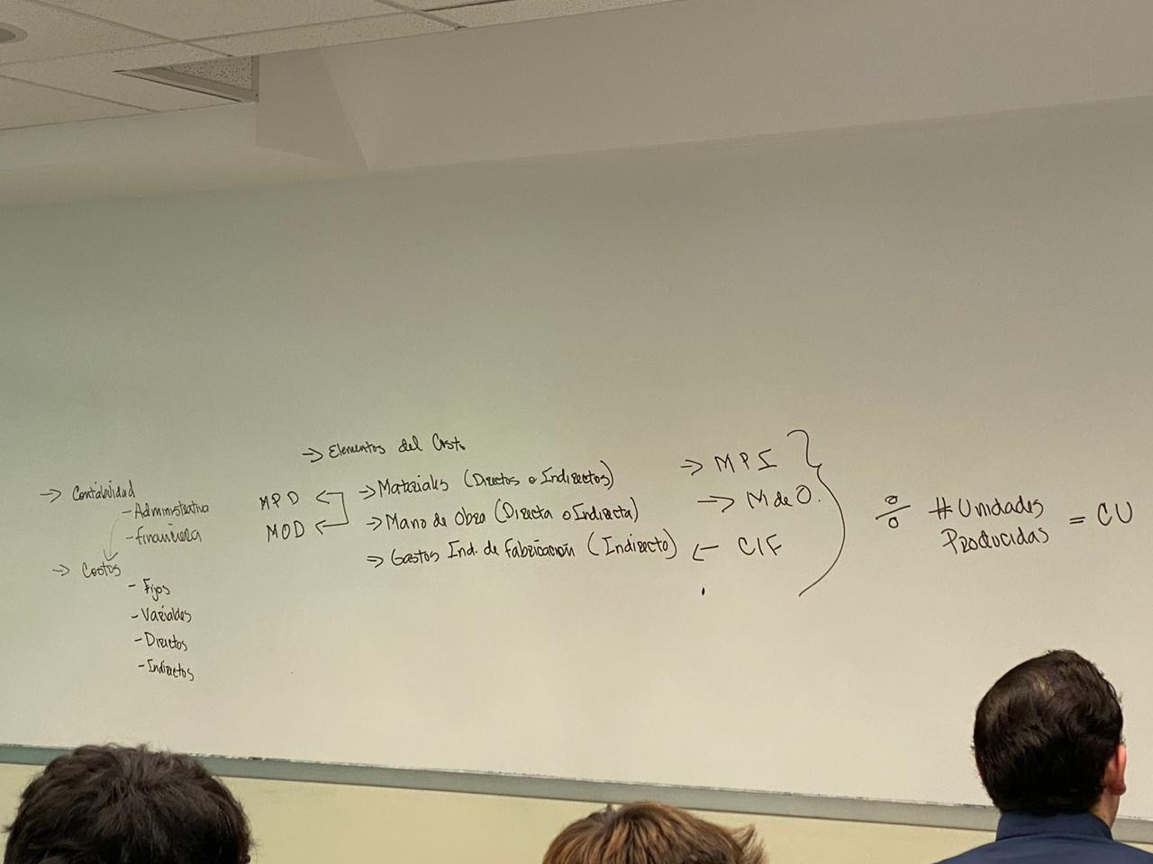

RESUMEN PARCIAL 1

**ESTADOS FINANCIEROS BÁSICOS**

Balance general: enseña la situación financiera de una empresa a una fecha determinada

Estado de resultados: muestra pérdidas y ganancias (gastos e ingresos). En un periodo determinado. Resumen de ingresos y gastos ( ventas y costo de ventas).

Estado de patrimonio: muestra las variaciones que hubieron en el capital durante un tiempo.

Estado de flujos de efectivo:Muestra entradas y salidas de efectivo. Ver la liquidez de la empresa.

Notas a los Estados financieros: toda la información general para entender el movimiento de la empresa o estados financieros (sobre todo el balance general).

**Contabilidad financiera:** se muestra en una fecha determinada, todo lo que ha pasado en una empresa.

**Contabilidad administrativa:** se usan internamente para tomar en cuenta en el futuro y se utilizan los costos.

Conceptos y clasificación de Costos

**Costo:** lo que me cuesta hacer un producto

**Gasto**:Sueldos, luz, agua, telefono

**Ingresos:** dinero que entra a la empresa por medio de ventas. Prestación de servicios.

**Pérdidas:** Cuando tengo gastos que realmente no van con el giro normal de la empresa y representan una resta en el estado de resultados. Cuando el costo es mayor al ingreso.

Elementos del costo

**Materiales:** todos aquellos que yo convierto para hacer un producto. Puede ser directa o indirecta, directa es que se puede decir con exactitud lo que se utilizó, e indirecta no se puede medir con exactitud.

**Mano de obra:** : la gente que hace la conversión del producto. Puede ser directa o indirecta, directa es que se puede decir con exactitud lo que se utilizó, e indirecta no se puede medir con exactitud.

**Gastos de fabricación:** Todos aquellos gastos adicionales que no tienen nada que ver con la materia prima. Ejemplo: uso de maquinaria, energía, luz, agua, etc…

**CONTABILIDAD FINANCIERA**

Se muestra en una fecha determinada todo lo que ha pasado en una empresa

**CONTABILIDAD DE COSTOS**

Contabilidad de costos es llevar un control sobre mis costos para realizar mi producto.

**DIFERENCIA ENTRE PLANEACION Y CONTROL?**

Planeación: son los objetivos y programas

Control: es efectividad y eficiencia

**EJEMPLO DE EFICIENCIA Y EFECTIVIDAD**

Efectivo es llegar a la meta (vender 2000 unidades)

Eficiencia es alcanzarlo minimizando recursos (vender 2000 unidades con un costo más barato)

**CUÁLES SON LOS ELEMENTOS DEL COSTO?**

*Materiales:* todos aquellos que yo convierto para hacer un producto

*Mano de obra:* las personas que hacen la conversión del producto

*Costo de fabricación:* todos aquellos gastos que nos son comunes en el giro de la empresa

Relación con la producción

**Costos primos:** costos y gastos directos (materiales directos y mano de obra directa).

**Costos de conversión:** lo que me cuesta a mí convertir la materia prima (mano de obra) directa y los gastos indirectos de fábrica.

**Costos variables:** costos que yo tengo por producir un producto. Independientemente de lo que produzca, el costo es el mismo.

**Costos fijos:** son aquellos que no cambian, no importa si produzco o no. Por ejemplo el alquiler.

Costos Mixtos

**Costo semi variable:** tiene una parte variable. Ejemplo: la cuota que pago mes a mes de mi celular.

* Costos fijos
* Costos variables

**Costo escalonado**: cada cierto nivel de producción se incrementan los costos fijos. Ejemplo: si quiero producir más tendría que incrementar el número de subordinados y así…

Áreas funcionales

**Costos de manufactura:** lo que cuesta producir.

**Costo de mercadeo**: es importante revisarlos porque me dice cuánto debo vender.

**Costos Administrativos:** sus oficinas, dónde está la administración.

**Costos Financieros:**lo que se paga de interés. Lo que me cuesta tener dinero prestado y así.

Punto de equilibrio (PE)

**Costos fijos totales/ margen de distribución**

**Estado de resultados:**

Ventas

(-)Costo de ventas

**Utilidad bruta** \

(-) Costos fijos

**Utilidad en operación**

(-) ISR a pagar

**Utilidad neta**

* permite observar relación entre costos, utilidad y volumen
* punto en el que no hay ganancias pero tampoco pérdidas
* calcular estableciendo todos los costos fijos, e identificar mi margen de contribución (lo que le ganó a cada producto).

um=pv-cv

**DESPUÉS DEL PRIMER PARCIAL**

Comparacion

Ventajas:

Es muy simple y rápido de calcular

Otros métodos parecidos

**Costo plus sobre costo variable**

Ganancia sobre costo variable (margen sobre costo variable) (margen muy alto)

**Ganancia sobre el margen de ventas:**

ganar sobre la venta (margen sobre ventas)

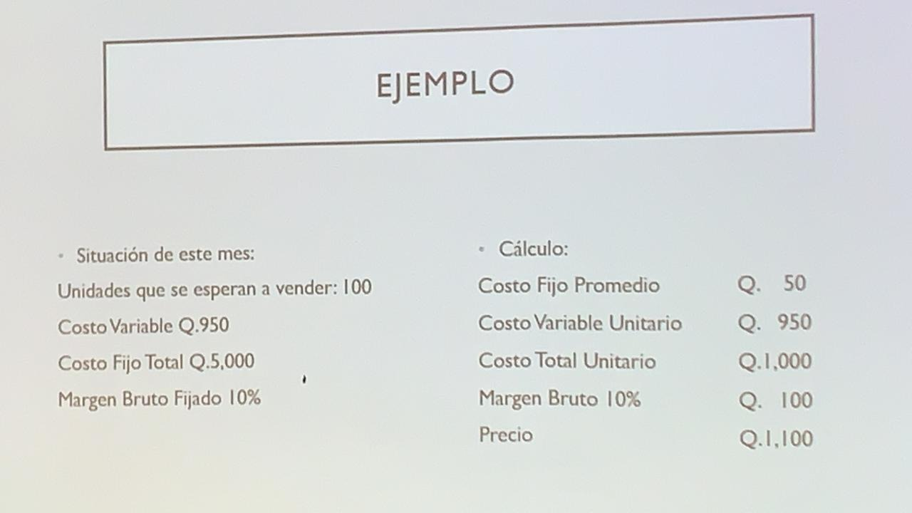

**Inventarios:**

Es el registro de la cantidad de unidades disponibles. Sirve para evitar escasez y tener reserva de seguridad. (Es lo que yo voy a vender)

1. **Inventarios por su forma**
   1. **Inventario de materia prima:** todo lo que necesito para realizar el producto.
   2. **Inventario de producto en proceso**: todo lo que va produciéndose en la fábrica y que aún no se ha finalizado.
   3. **Inventario de producto terminado:** el producto listo para vender.
2. **Inventarios por su función**

**Seguridad o reserva:** es el inventario que

**Inventario de desacoplamiento:** el inventario que uso entre fases mientras yo produzco. Aquellos en los que yo reviso en mi producción cuales están en existencia. (Reviso que todos los inventarios tengan existencia para poder realizar mi producción)

**Inventario en tránsito:** el inventario que viene pero no ha entrado. Mercadería que viene en tránsito.

**Inventario de Ciclo:** papel de baño, pasta de dientes.

**Inventario de Prevision o Estacional:** cuando solo se vende por estaciones.

1. **Costos de inventarios:**

* **Costos de los artículos:** lo que me cuesta el producto que estoy vendiendo
* **Costos de colocación del pedido:** lo que pagó para que llegue directo a mi cliente
* **Costos de mantenimiento:** la bodega, la limpieza, la persona que hace el inventario, los gastos de refrigeración
* **Costos de agotamiento de existencias:**  lo que dejó de vender por no tener existencia.

**Características de la demanda**

* **Continua o discreta:** cuando produzco lo mismo constantemente. Tener proveedor constante. Repetitivo. Respecto al tiempo.
* **Probabilística:** cuando me baso en probabilidades,voy a ir comprando según lo que espero vender los siguientes meses. Dependo de otras cosas, ejemplo: chocolate caliente se vende más cuando hace frío entonces produzco más.
* **Dependiente o independiente**: de ingredientes. So produzco galletas saladas y dulces, si no hay sal entonces solo podría producir las galletas dulces.
* **Homogénea:** se compra lo mismo siempre (igual a la continua) solo se maneja un producto y siempre compro lo mismo. Ejemplo: coca cola . respecto al producto en sí.
* **Diferida o pérdida:** es cuando no encuentro un producto entonces debo encontrar mercado en donde puede haber una diferencia o un retraso.

**Modelos de inventario:**

1. **Deterministicos:** yo mismo establezco cuanto necesito de inventario.
2. **Sistema de clasificación ABC:** tener todas las unidades que necesito y los divido en abc. En “a” son los productos que nunca puede faltar, los “b” los que pueden faltar y los “c” los que puedo no tener. Ejemplo: una librería en enero, los libros para colorear serían un producto tipo “c” y los libros para escribir uno tipo “a”.
3. **Just in time:** La rotación de inventarios es seguida. No tener inventario, sólo lo que hay en la tienda.
4. **Homogénea:** siempre va a tener lo mismo, sin ningún cambio. Va a trabajar con los mismos productos. Ejemplo: cada 15 dias voy aa comprar lo mismo para mi inventario.

**Planeación estratégica**

* Entender la importancia que tiene llevar a cabo esta actividad como piedra angular para que una empresa sea competitiva
* Comprender el papel que juegan los presupuestos dentro de la planeación estratégica

**PREGUNTAS A REALIZAR**

Dónde está la empresa?

Cómo lograr el cambio deseado?

Hacia dónde quiere ir la empresa?

**ACTIVIDADES A REALIZAR**

Definición de la estrategia (pasos que voy a seguir para alcanzar eso)

Definición de los planes de acción (aquí es en donde juega el papel relevante los presupuestos)

**PRESUPUESTOS**

Ponerle números a la decisiones que ha tomado la empresa

Son valiosos en la medida que sirven de guía, que ayudan a monitorear si lo implantado esta bien y se están logrando los resultados esperados. Los presupuestos son excelentes herramientas que facilitan:

* La administración de objetivos
* La administracion por excepcion

**Elementos del presupuesto**

* Un plan
* Integrador
* Coordinador
* En terminos financieros
* Operaciones
* Recursos
* Periodo determinado

**Ventajas de un presupuesto**

* Define adecuadamente los objetivos de la empresa
* Define una estructura adecuada delimitando responsabilidades y autoridad de cada una de las partes que integran la empresa.
* Cuando existe la motivación adecuada, incrementa la participación de los diferentes niveles de la empresa.
* Obliga a mantener un archivo de datos históricos controlables
* Facilita la administración óptima de los diferentes consumos
* Obliga a realizar auto análisis periódicos
* Facilita el control administrativo
* Es un reto para mejorar la empresa
* Ayuda a mejorar la eficacia y eficiencia en las operaciones

**Limitaciones de un presupuesto**

* Está basado en estimaciones
* Debe ser adaptado a los cambios importantes que surjan.
* Su ejecución no es automática
* No toma el lugar de la administración
* Toma tiempo y cuesta preparalos
* No se debe esperar resultados inmediatos

**Características de un presupuesto**

* Flexibilidad
* Facilitadores de control administrativo
* Cuantifica los objetivos y metas
* Facilita la auto evaluación
* El presupuesto a corto plazo debe de ser parte del presupuesto a largo plazo
* Debe presentar indicadores en forma condensada que reflejen los objetivos logrados y por lograr. (%)

**Presupuesto maestro**

reflejar en términos numéricos todo lo que yo espero gastar en la empresa

* Sistema convencional del presupuesto Maestro: hago mi presupuesto maestro basado en mi presupuesto en años anteriores y en base a ellos decidir qué cambios quiere hacer.
* Presupuesto Base cero: empiezo desde 0 no miro nada del año pasado.
* Planeación del programa y sistema presupuestario: ciertas fechas en las que voy a revisar que todo esté bien
* Elaboración del Presupuesto Maestro: cuando establezco cuales son mis metas a largos puesto y en base a eso empiezo a hacer mi presupuesto maestro. (ver cuando voy a producir, vender, flujo de efectivo y sacar un balance general)

**PRESUPUESTO DE VENTAS**

Puntos a considerar:

* Pronósticos económicos generales
* Ventas y utilidades de la industria
* Condiciones del inventario
* Condiciones competitivas
* Se puede ver la información histórica por producto y por canal de distribución

**Presupuesto de ventas**

Multiplicó el número de unidades * precio

**PRESUPUESTO DE PRODUCCIÓN**

Puntos a considerar:

* Presupuesto de ventas y niveles de inventario
* Capacidad de la fábrica
* Control de costos

**Que necesito para hacer el presupuesto?**

* Presupuesto de ventas en unidades
* Inventario Inicial en unidades
* Inventario Final en Unidades

**FORMULA:** Unidades presupuesto de ventas + inventario final en unidades deseado - inventario inicial deseado = *Presupuesto de producción en unidades*

**Presupuesto de ventas:** Fórmula: unidades presupuesto de ventas * precio de venta por unidad

Cantidad de unidades que se esperan vender*precio de venta

**Presupuesto de producción:**fórmula: unidades presupuesto de ventas +Inventario Final en unidades deseado – Inventario Inicial

Cuantas unidades voy a vender

Articulos terminados=inventario final deseado

**Presupuesto de compra en materiales directos:**Fórmula: Compra de materiales requeridos en unidades (presupuesto de producción * materiales requeridos por unidad) + Inventario Final en unidades deseado – Inventario Inicial deseado. A este resultado lo multiplico por el precio de compra por unidad.

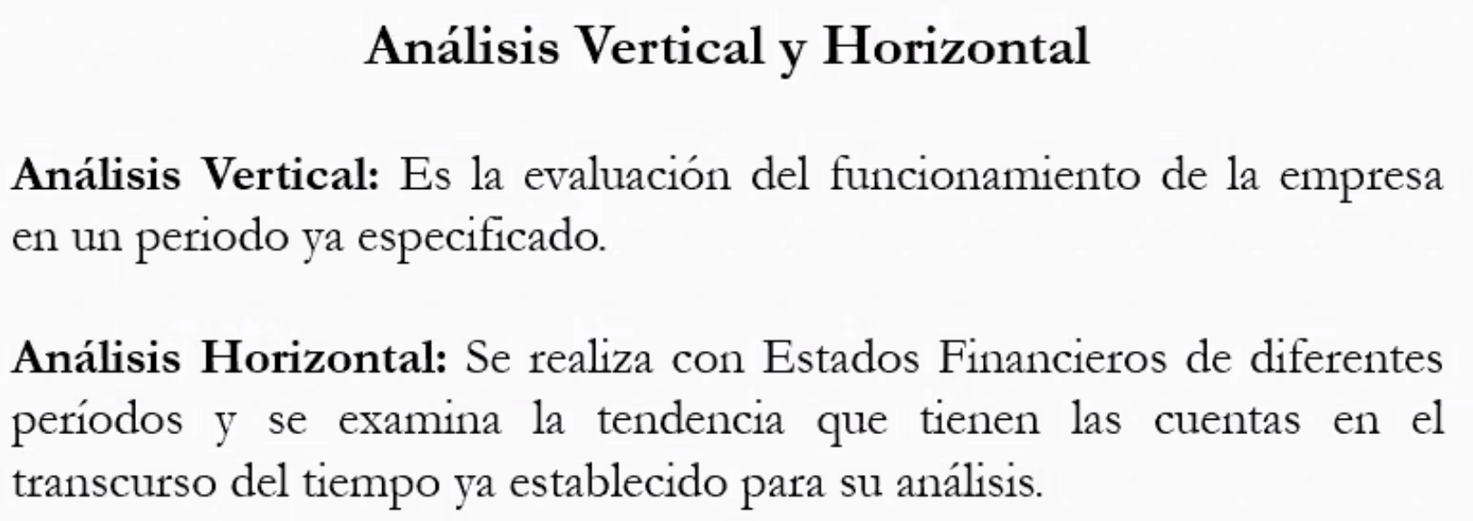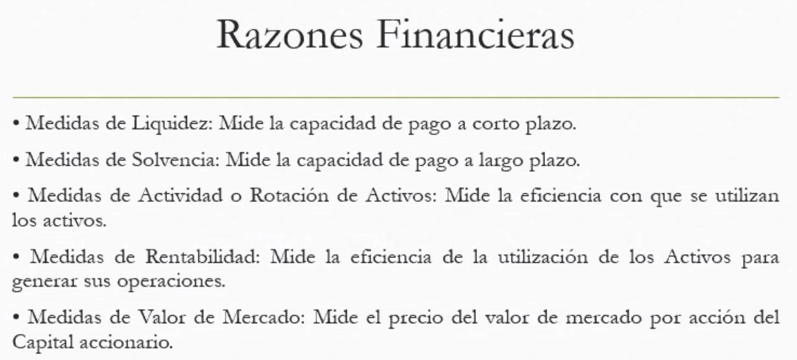

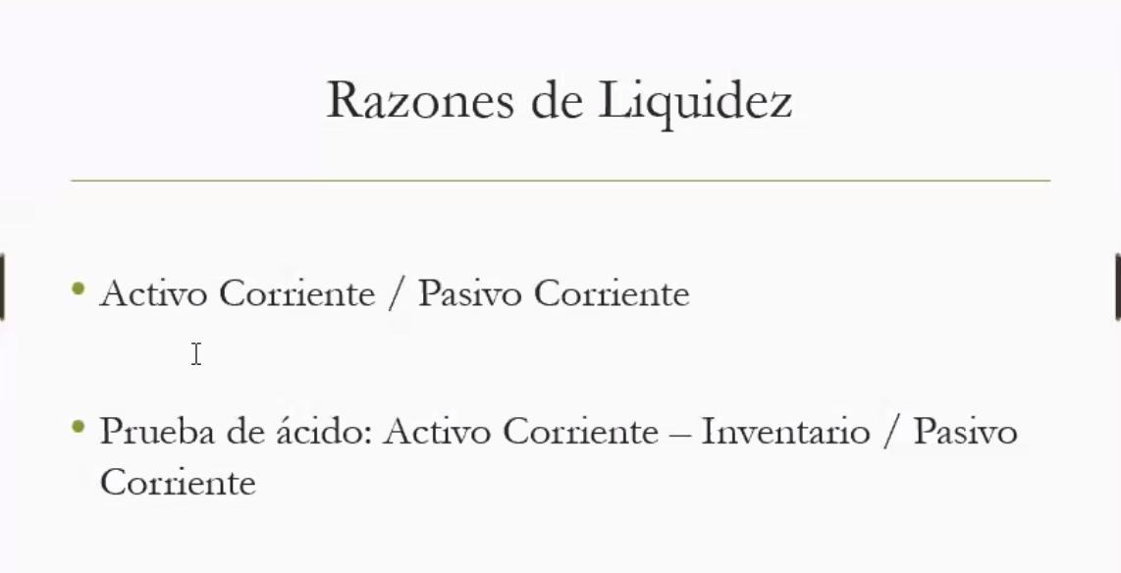

las razones de liquidez:Mayor a 1

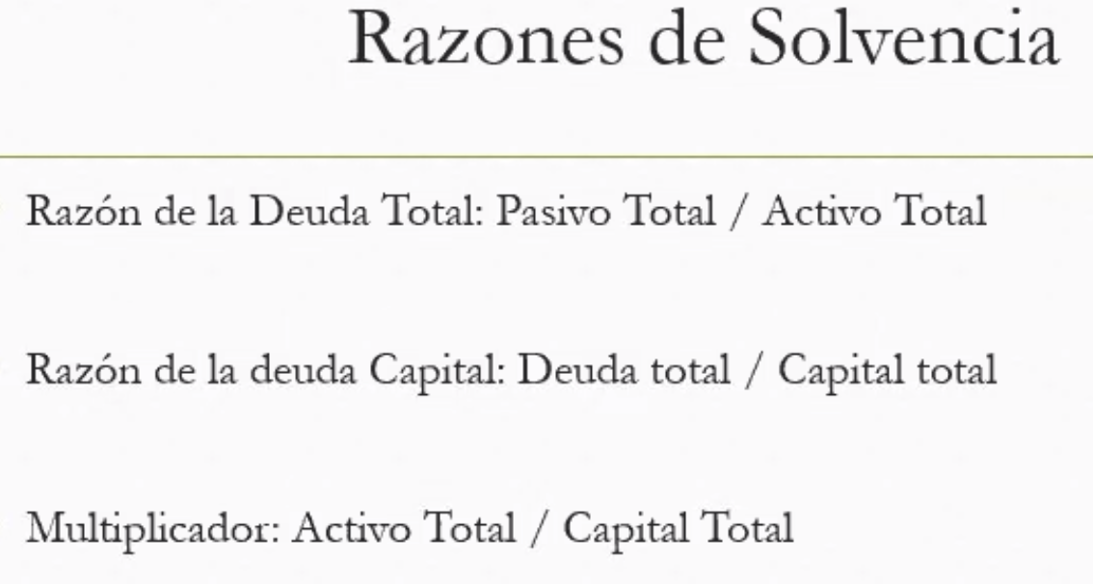

La razón de solvencia: menor a 1

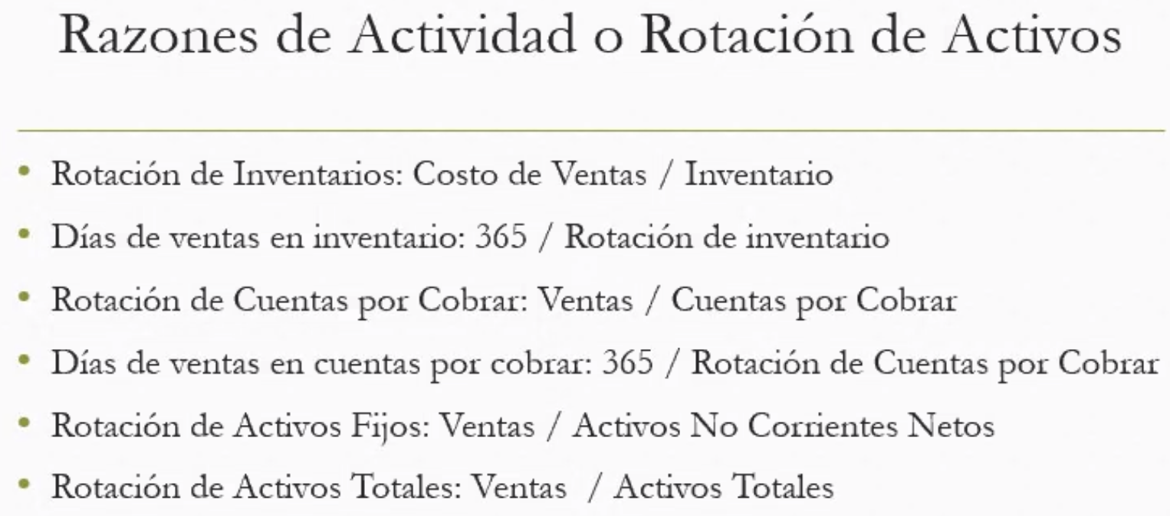

En el de rotación:Mientras más alto el número mejor.

Del de rotacion de cuentas por cobrar las ventas son AL CRÉDITO y es mejor usar promedio de cuentas por cobrar que es = saldo inicial+saldo final /2

